TỔNG LIÊN ĐOÀN LAO ĐỘNG VIỆT NAM  CÔNG ĐOÀN NGÂN HÀNG VIỆT NAM  Số: 05 / CĐNH | CỘNG HÒA XÃ HỘI CHỦ NGHĨA VIỆT NAM  Độc lập – Tự do – Hạnh phúc  Hà Nội, ngày 10 tháng 01 năm 2012
V/v phát động tham gia cuộc thi Chung tay
cải cách thủ tục hành chính

Kính gửi: - Các Công đoàn chuyên ngành
- Công đoàn cơ sở trực thuộc Công đoàn NHVN
- Đại diện Công đoàn NHVN trên địa bàn tỉnh, thành phố

Thực hiện Công văn số 2214/TLĐ ngày 29/12/2012 của Tổng Liên đoàn Lao động Việt Nam về việc “triển khai cuộc thi Chung tay cải cách thủ tục hành chính” do Văn phòng Chính phủ phối hợp với Hội đồng tư vấn cải cách thủ tục hành chính tổ chức, nhằm tìm kiếm các sáng kiến, giải pháp cải cách thiết thực giúp cắt giảm gánh nặng, chi phí tuân thủ thủ tục hành chính cho các cá nhân, tổ chức; đồng thời tuyên truyền về quyết tâm của Chính phủ trong công tác cải cách thủ tục hành chính,
Công đoàn NHVN hướng dẫn các công đoàn chuyên ngành, công đoàn cơ sở trực thuộc Công đoàn NHVN, Đại diện Công đoàn NHVN trên địa bàn các tỉnh, thành phố nội dung sau:
Hướng dẫn các công đoàn trực thuộc phổ biến rộng rãi nội dung, thể lệ cuộc thi đến đoàn viên, lao động; vận động đoàn viên lao động trong hệ thống tích cực hưởng ứng tham gia cuộc thi đến hết ngày 30/4/2012.
Nội dung chi tiết của thể lệ cuộc thi và phiếu tham gia dự thi được đăng tải tại chuyên mục “Hoạt động Công đoàn NHVN” trên Website Ngân hàng Nhà nước.
Đề nghị các cấp công đoàn căn cứ vào điều kiện thực tế của đơn vị, phối hợp với chuyên môn tổ chức phát động đoàn viên, lao động tham gia cuộc thi đạt kết quả cao nhất./.

Nơi nhận:  - Như trên (để thực hiện);  - Các đ/c Phó Chủ tịch CĐNHVN;  - Lưu: VT, TG. | TM. BAN THƯỜNG VỤ  PHÓ CHỦ TỊCH  Đã kí  Phạm Phương Lan
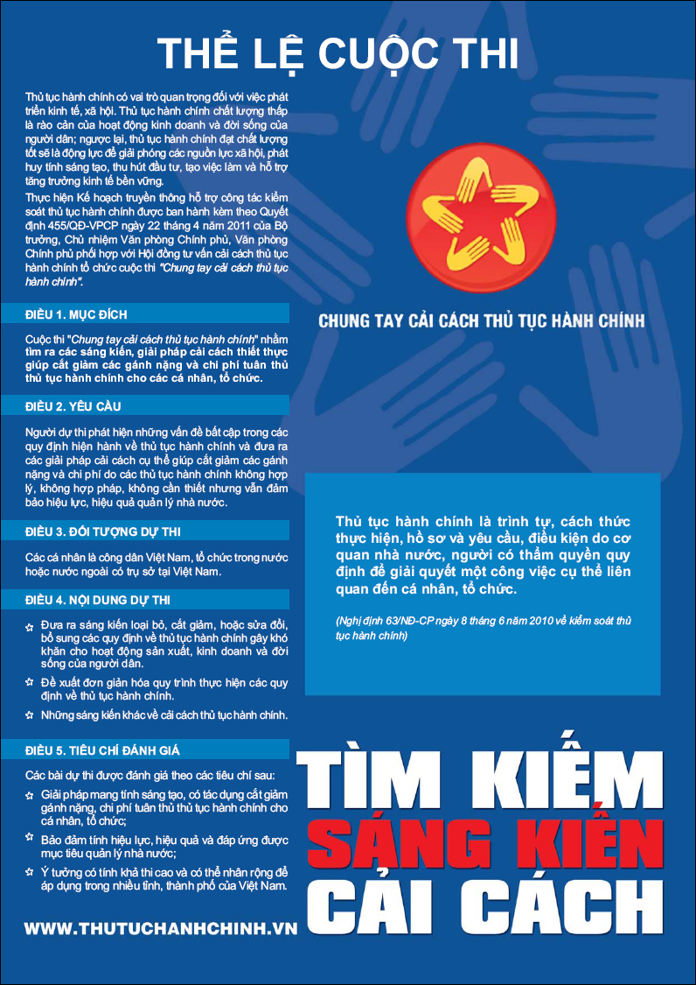

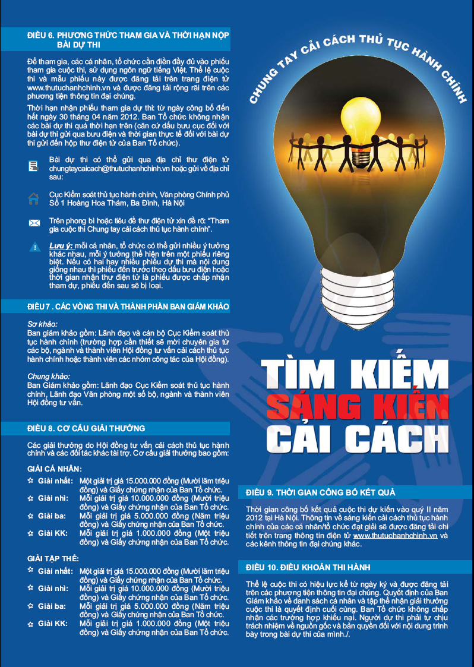

................................, ngày.............tháng............năm...........................
1. | Họ và tên ………………………  (nếu là một nhóm người thì ghi rõ tên người đại diện và danh sách thành viên)
2. | Nơi ở hoặc nơi học tập/công tác …………………………..
3. | Địa chỉ thư tín
4. | Số điện thoại (tại Việt Nam)
5. | Địa chỉ thư điện tử
6. | Lĩnh vực đề xuất sáng kiến
7. | Mô tả chi tiết vướng mắc, bất hợp lý của thủ tục hành chính, thông tin về điều, khoản, điểm, tên, trích yếu  của các văn bản liên quan đến thủ tục hành chính vướng mắc và đánh giá ảnh hưởng của quy định về thủ tục hành chính này đối với lĩnh vực hoạt động của bạn (tối đa khoảng 300 - 400 từ).
8. | Sáng kiến cải cách: giải pháp cụ thể giúp cắt giảm gánh nặng và chi phí hành chính nhưng vẫn đảm bảo  mục tiêu quản lý Nhà nước (khuyến khích các phương án đơn giản hoá các thủ tục hành chính liên thông  hoặc đề xuất ban hành quy định về thủ tục hành chính mới trong trường hợp nhà nước đã ban hành chủ  trương, chính sách nhưng chưa triển khai được do chưa có quy định về Thủ tục hành chính, (tối đa khoảng 300 - 400 từ).
9. | Câu hỏi cộng điểm  Nếu có thể ước tính, bạn hoặc tổ chức của bạn sẽ tiết kiệm được ǵ (về tài chính, thời gian) nếu giải pháp  nêu trên được nghiên cứu, phê duyệt và đưa vào áp dụng trong thực tế? (Xem ví dụ minh họa trên trang www.thutuchanhchinh.vn).
Tên và chữ ký
(Đóng dấu nếu là tổ chức gửi bản in)

